**Aluno:** [MATHEUS PEIXOTO RIBEIRO VIEIRA](mailto:matheus.peixoto@aluno.ufop.edu.br)

**Matrícula:** 22.1.4104

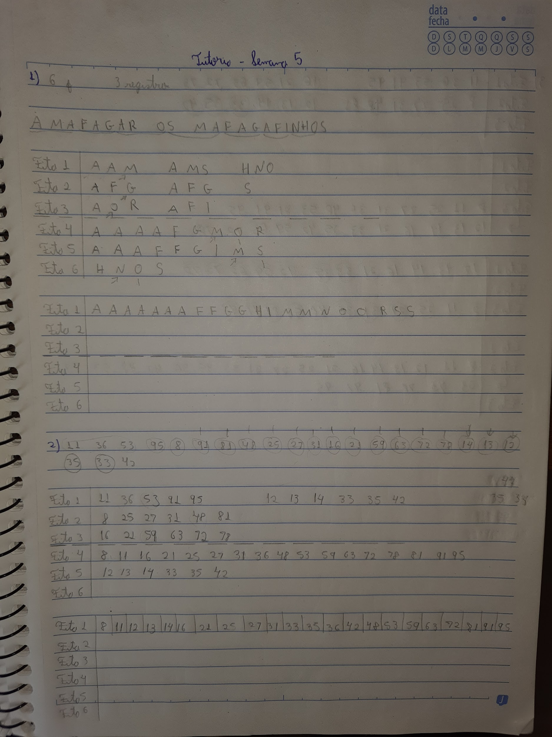

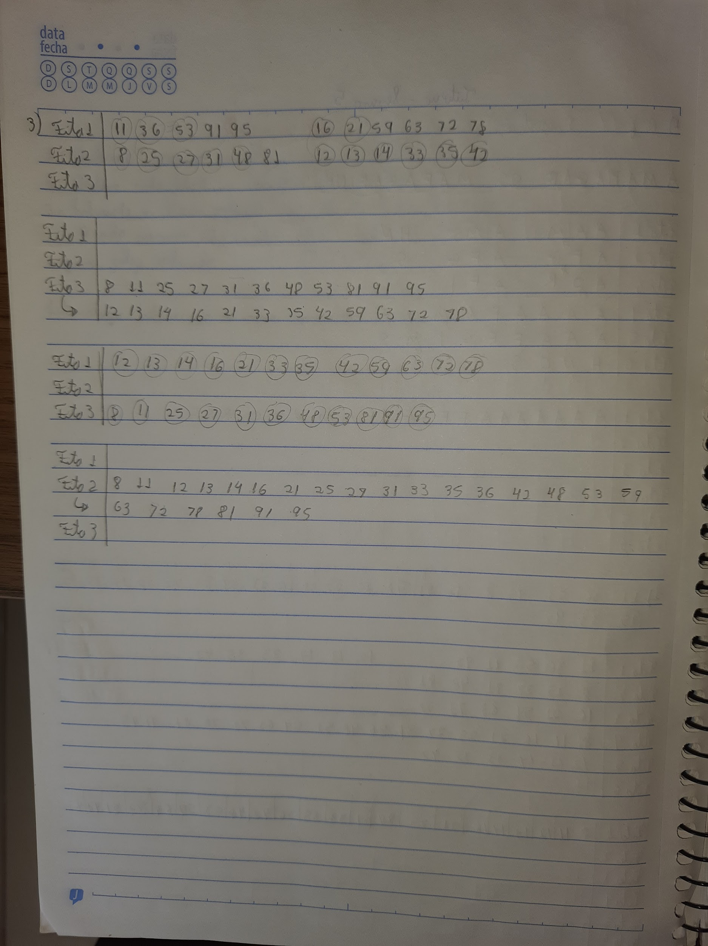

obs: As fitas 3 e 2 que possuem uma seta em baixo representam blocos diferentes na mesma fita. Foi necessário realizar esta quebra uma vez que não seria possível escrever tudo em uma mesma linha

**4** - Na substituição por seleção, um bloco é gerado a partir da análise dos próximos valores. Ou seja, supondo um fragmento de arquivo com os valores 14, 9, 25 e 7, e considerando que o computador possa armazenar somente três inteiros por vez, iremos realizar um heap mínimo a fim de armazenar os valores na fita de entrada. Dessa forma, o heap válido será formado por 9, 14 e 25, sendo o nove o pai. Dessa forma, como ele é menor, ele irá sair e o 7 irá entrar. Todavia, como ele é um elemento menor do que o que saiu, ele será marcado e será considerado como o maior, pois caso também saísse, a fita deixaria de estar ordenada.

Assim, quando todos os elementos do heap estiverem marcados, eles serão desmarcados e os valores passarão a ir para um novo bloco. Consequentemente, os blocos terão valores diferentes e a intercalação entre n fitas de entrada em uma de saída ocorrerá menos vezes do que no caso onde os blocos possuem todos tamanhos iguais. Assim, para chegar em somente um bloco de dados e na fita com tudo ordenado será mais rápido